|  |  |  |  |  |  |
| --- | --- | --- | --- | --- | --- |
| **1. HAFTA** | | | **2. HAFTA** | | |
| **Ders Günü** | **Ders Saati** | **Ders Etiketi** | **Ders Günü** | **Ders Saati** | **Ders Etiketi** |
|
|
| **20.05.2019 Pazartesi** | 8.30 | Atatürk İlkeleri ve İnkılâp Tarihi II | 27.05.2019 Pazartesi | 10.30 | Mekanik Bilimi ve Biyomedikal Uygulamaları |
| 13.30 | İngilizce II |
| **21.05.2019 Salı** | 13.30 | Genel Kimya II | 28.05.2019 Salı | 13.30 | Bilgisayar Programlama |
| **22.05.2019 Çarşamba** | 8.30 | Türk Dili II | 29.05.2019 Çarşamba | 13.30 | Biyomimikri |
| 13.30 | Yenilikçilik ve Girişimcilik |
| **23.05.2019 Perşembe** | 10.30 | Genel Matematik II | 30.05.2019 Perşembe | 10.30 | Bilgisayar Destekli Çizim |
| **24.05.2019 Cuma** | 10.30 | Genel Fizik II | 31.05.2019 Cuma |  |  |

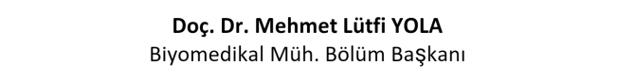

**Not:** Sınav derslikleri PDGM-5 olarak belirlenmiş olup değişiklik olması durumunda bilgilendirme yapılacaktır.

**Biyomedikal Mühendisliği Bölüm Başkanı**

Doç. Dr. Mehmet Lütfi YOLA